Решаем неравенство методом интервалов.
Решаем вспомогательное уравнение.
Уравнение .

Произведем замену переменных.
Пусть
В результате замены переменных получаем вспомогательное уравнение.

Находим дискриминант.

Дискриминант положителен, значит уравнение имеет два корня.

;
В этом случае исходное уравнение сводится к уравнению
;
решение исходного уравнения разбивается на отдельные случаи.
Случай1.

ответ этого случая: .
Случай2.

ответ этого случая: .
Ответ этого уравнения: .
Расчет знаков.
Случай : .
Пусть

этот случай не удовлетворяет неравенству.
Случай : .
Пусть

этот случай удовлетворяет неравенству.
Случай : .
Пусть

, этот случай не удовлетворяет неравенству.
Случай : .
Пусть

этот случай удовлетворяет неравенству.
Случай : .
Пусть

этот случай не удовлетворяет неравенству.
Числа удовлетворяют неравенству.
Полученное решение отметим на рисунке.
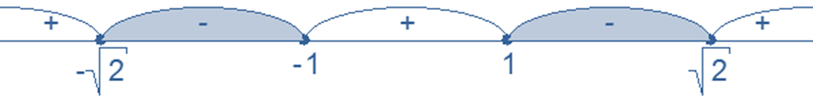
Окончательный ответ: .

